### **Cirurgia robótica:**

De acordo com este artigo, entre 2012 e 2015, pelo menos 700 cirurgias com robôs foram realizadas pelo Hospital Samaritano, no Rio de Janeiro.

A cirurgia robótica é semelhante à [laparoscopia](https://pt.wikipedia.org/wiki/Laparoscopia), ou seja, minimamente invasiva e realizada com instrumentos longos, introduzidos na região operada.

Os braços do robô são manipulados por um cirurgião, a partir de um console.

Para tanto, polegares, dedos indicadores e médios do profissional são inseridos num dispositivo que aciona e dirige os movimentos do robô (cirurgia robótica assistida).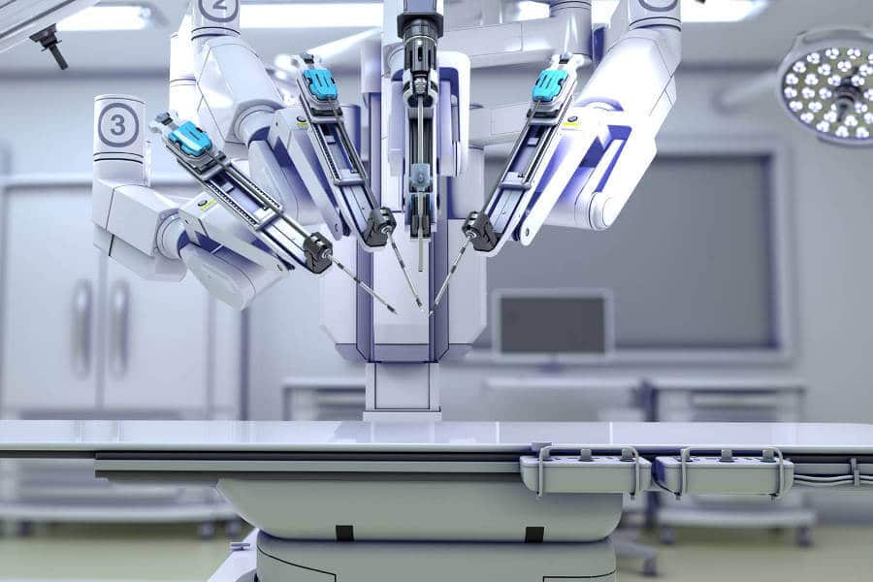

### **Nanorobôs:**

Tendência em vários setores, a nanotecnologia é outra promessa para a medicina.

[Recentemente](https://tecnologia.uol.com.br/noticias/redacao/2018/02/14/futuro-da-medicina-cientistas-estao-usando-nano-robos-para-combater-cancer.htm), cientistas empregaram nanorobôs para o combate a células humanas cancerosas aplicadas em ratos, e os resultados foram promissores.

As pequenas máquinas cortaram o suprimento de sangue dessas células, causando sua morte sem danificar as células saudáveis.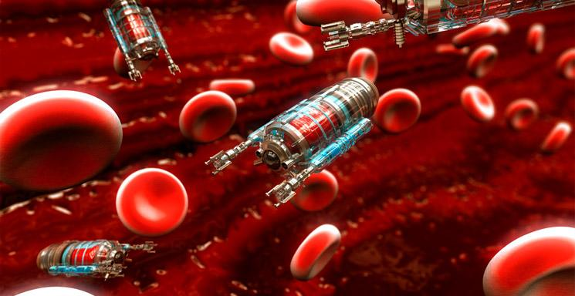

### **Wearables de Saúde:**

Wearables são dispositivos vestíveis que monitoram ou registram informações sobre a saúde do usuário, como relógios inteligentes.

Eles servem para apontar a quantidade de calorias gasta, frequência cardíaca e qualidade do sono, por exemplo.

Atualmente, é possível até mesmo compartilhar os dados registrados com médicos e outros profissionais.

Por serem portáteis e não invasivos, os wearables de saúde devem se popularizar nos próximos anos.

### **Impressora 3D e Órgãos artificiais:**

A impressão em três dimensões permite a criação de órgãos artificiais, o que pode resolver problemas complexos como as filas para transplante de órgãos.

Pense em uma pessoa que tenha uma doença séria no coração. Ela será beneficiada por um músculo cardíaco projetado especificamente, considerando suas características anatômicas.

Como mostra [este artigo](https://fenad.org.br/fda-aprova-novo-pancreas-artificial-medtronic-770-g/#:~:text=A%20Food%20and%20Drug%20Administration,de%202%20a%206%20anos.), um pâncreas artificial, criado pela empresa Medtronic MiniMed, já foi aprovado pela entidade que regula dispositivos médicos nos Estados Unidos, a FDA (US Food and Drug Administration).

O aparelho, que possui monitor de glicose automatizado e bomba de insulina, é uma esperança para pessoas que sofrem com o diabetes tipo 1, que ocorre quando o pâncreas produz pouca ou nenhuma insulina.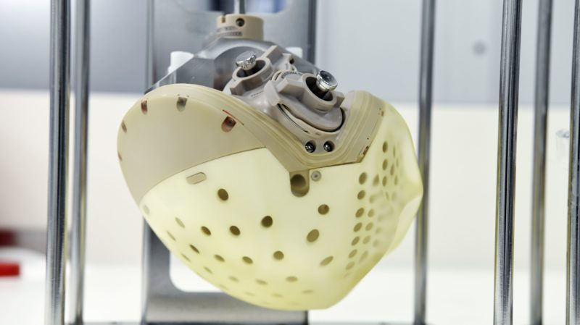

### **Edição genética**

Já imaginou a possibilidade de modificar uma parte da sequência do DNA humano?

Uma tecnologia chamada [CRISPR-CAS 9](http://www.scielo.br/scielo.php?script=sci_arttext&pid=S0066-782X2017000100081&lng=en&nrm=iso&tlng=pt) tem se mostrado promissora nessa tarefa, e é a aposta dos cientistas para o combate de doenças como fibrose cística, câncer e Aids.

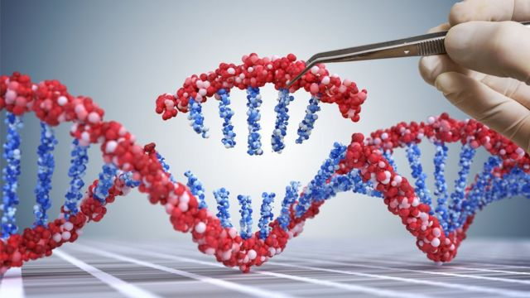

### **Células-tronco:**

Pesquisa em laboratório para estudar células tronco

Doenças que hoje não têm cura poderão ser combatidas em um futuro próximo com o apoio das células-tronco.

Essa é uma das aplicações descobertas recentemente por cientistas da Universidade do Colorado, nos Estados Unidos, a partir de células extraídas da pele.

Com uma reprogramação, esse tipo de célula é capaz de se transformar em quase todos os tecidos humanos